Kerstmis 25 december 2012

Kersttijd C Jaar
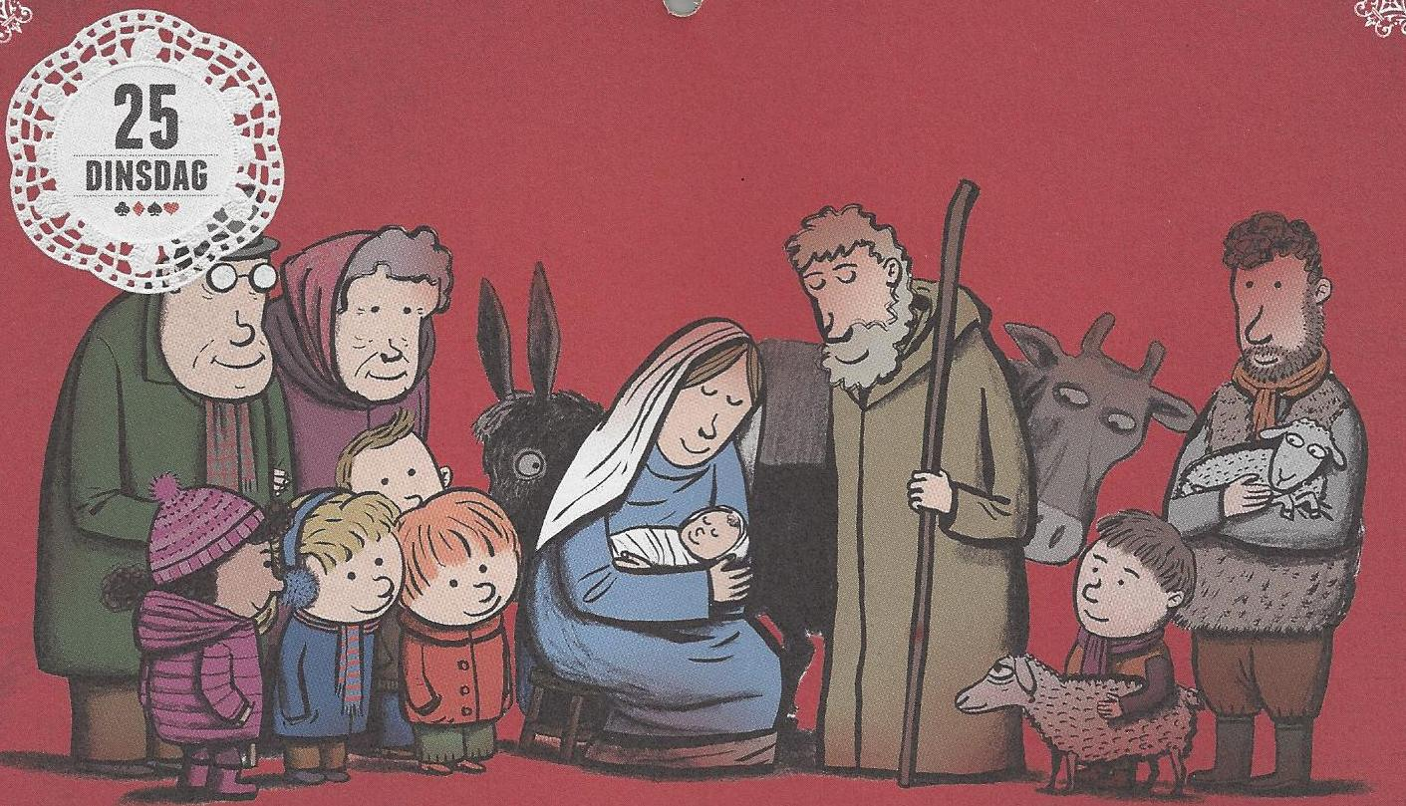

" Het Licht van de vervulling ..."

De kaarsen branden reeds aan de adventskrans
en in de stal.
Openingslied

Begroeting en welkom door de Priester

Vergevingsmoment

Inleiding door de priester

Op dit feest willen we het stil maken om Gods menslievendheid die onder ons is
komen wonen. Om het Licht van de vervulling waar wij niet altijd voor open stonden, willen wij U bidden om ontferming.

L1 Het licht van de vervulling komt tot ons :
waar wij openstaan voor Zijn woord
waar Zijn menslievendheid zichtbaar en tastbaar wordt.

L2 Het licht van de vervulling komt tot ons:
waar onze inzet en engagement niet bij woorden blijft
waar wij ons verbinden met mensen in armoede.

L3 Het licht van de vervulling komt tot ons:
waar wij wakker blijven voor die kloof tussen arm en rijk
waar aandacht is voor een warme verbondenheid en solidariteit.

Koor Heer ontferm U

Afsluitend gebed

God, U bent voor ons mens geworden, opdat wij mens zouden worden voor elkaar.
Moge Uw menslievendheid ons tot kracht zijn om licht en warmte te delen met zo velen. Dat vragen wij u voor vandaag en morgen en alle dagen.
Amen.

Eer aan God

Openingsgebed

Menslievende God,
open uw hemel en naar het licht op aarde
opdat wij in de ogen van het Kind,
dat in deze nacht geboren is,
Uw aangezicht bespeuren.
En voorgoed mogen weten
hoezeer Gij ons lief hebt
en met ons wilt zijn.
Dat vragen U op dit feest van Kerstmis
voor vandaag en morgen en alle dagen.
Amen.

Eerste Lezing is uit Jes. 9,1- 6

Lied

Evangelieverhaal uit Lucas 2,15-20

Homilie

Geloofsbelijdenis blz.

Voorbede

Inleidend gebed

Laten wij bidden tot onze God om de doorbraak van Zijn licht, onstuitbaar zoals een kind geboren wordt.

L Dat Gods licht mag doorbreken in onze kerk van hoog en laag.
In de koers die zij gaat, in haar dienst aan de wereld.
Laten wij zingend bidden.

L Dat Gods licht mag doorbreken in onze zorg om de schepping.
In onze omgang met anderen.
In al wat wij doen en ondernemen.
Laten wij zingend bidden.

L Dat Gods licht mag doorbreken in onze gemeenschap en in onze samenleving.
In onszelf, in hen die ons dierbaar zijn.
In de zorg voor ouderen.
In het behoud van de vrede.
Laten wij zingend bidden.

Nog aanvullende voorbeden door de Priester

Afsluitend gebed

Menslievende God, Gij die ons hoort, wees God-met-ons, omwille van Jezus. Uw woord aan de wereld, Uw licht. Dat vragen wij u door Jezus onze Heer.
Amen.

MEDEDELINGEN

Gebed over de gaven

Menslievende God,
op deze tafel staan vele gaven
als teken van onze goede wil.
Er is brood en wijn, de tekenen van ons leven,
en er is het licht van Uw nabijheid.
Wij bieden onszelf aan en wij bidden:
laat ons gezicht het Uwe worden,
laat onze handen Uw liefde delen,
laat onze voeten Uw ster volgen
om de blijde boodschap te verkondigen.
Door Jezus Christus,
uw Zoon en onze broeder.
Amen.

HET GROTE DANKGEBED blz.

Onze Vader blz.

Vredewens

Lam Gods

Communie

Bezinningtekst na de Communie

Hij die Liefde heet
zal ook vandaag
MENS worden.

Hij zal niet bij woorden blijven.
Hij zal handen en voeten krijgen,
geest en hart.

Hij zal te zien zijn,
te voelen,
aan de lijve te ondervinden
in ieder mens die zegt:

“Ik ben er ook voor jou”
en die van die zin de samenvatting maakt
van zijn manier van leven.

Hij zal te zien zijn
in elke keuze
elke politieke beslissing
die hoop geeft aan de armen
uitzicht aan mensen zonder toekomst
en bevrijding aan hen die vastzitten
hoe dan ook.

Zoals hij MENS is geworden
in Jezus
zo wil Hij het vandaag worden
in ons.
(C. Desoete)

Communielied

Slotgebed

Menslievende God,
in een pasgeboren kind
hebt Gij U aan ons getoond:
kwetsbaar en hulpeloos,
maar ook écht en eenvoudig.
Wij bidden U:
laat ons samen meebouwen
aan het grote Visioen van Jezus:
vrede op aarde
voor alle mensen van goede wil.
Moge dan het Licht van de vervulling
met ons meegaan.
Dat vragen wij U op deze Kerstdag,
door Jezus, onze Heer.
Amen.

Slotlied

Zending en Zegen

Zalig Kerstfeest

“Kerstmis gebeurt binnen
in de warmte van het hart
in de gloed van een lach
in de zachtheid van een stem
de zorg van een hand
in het geboortegebeuren van mensen
goddelijk nabij voor elkaar“!

Gezegend Nieuwjaar 2013 !

Bronnen

- Liturgiemap Welzijnszorg 2012
- C. Desoete
- Eigen teksten: zr.Claire Boelens

